**КРАСНОПОЛЬСКИЙ РГС ОБ ЭКОНОМНОМ ИСПОЛЬЗОВАНИИ ТОПЛИВО-ЭНЕРГЕТИЧЕСКИХ РЕСУРСОВ**

С каждым годом на бытовые нужды расходуется всё большая доля электроэнергии, газа, тепла, воды; в огромных масштабах растёт применение бытовой электрифицированной техники, идет естественный износ жилищного фонда. Сегодня потребление энергии является одним из важнейших не только экономических, но и социальных показателей, во многом предопределяющих уровень жизни людей.

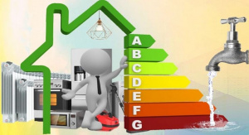Увы, снижение потребления энергии в бытовом секторе остановить невозможно, все, что мы можем, это лишь замедлить темы его роста. И тут самая сложная проблема – начать с себя. Нужно научиться соблюдать элементарные правила культуры энергопотребления. Как показывает практика, за счет энергосбережения можно сэкономить до половины оплаты коммунальных услуг.

**Наличие газа в доме – большое благо, при правильном пользовании оборудованием, этот энергоноситель можно сэкономить.**

Что же делать, чтобы снизить потребление. Мы подготовили некоторые способы энергосбережения в быту:

Главный энергетический ресурс в жилищном хозяйстве – тепло, и поэтому мы начнем с мер по его экономии

1. Заделка щелей в оконных рамах и дверных проемах;

2. Уплотнение притвора окон и дверей;

3. Установка окон с многокамерными стеклопакетами;

4. Установка теплоотражающего экрана (или алюминиевой фольги) на стену за радиатор отопления;

5. Замена чугунных радиаторов на алюминиевые (желательно с вентилями-термостатами);

6. Установка второй двери в подъездах.

7. Не лишним будет сделать тепловизионную съемку дома для утепления фасадов и стен.

Хоть **газ** и является более экологически чистым энергетическим ресурсом, его запасы не безграничны. Поэтому, меры по экономии газа весьма актуальны.

1. Пламя горелки не должно выходить за пределы дна кастрюли, сковороды, чайника;

2. Деформированное дно посуды приводит к перерасходу газа до 50%;

3. Посуда, в которой готовится пища, должна быть чистой, не пригоревшей, без отложений накипи;

4. Дверца духовки должна плотно прилегать к корпусу плиты и не выпускать раскаленный воздух;

5. В некоторых случаях, экономия горячей воды также дает снижению потребления газа.

В целом, просто экономное использование газа дает сокращение его потребления в 2 раза.

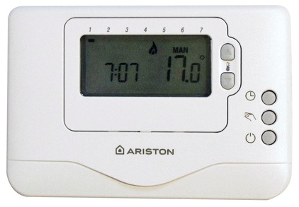Обратите внимание на то, как работает ваш газовый агрегат. У газовых котлов и колонок старого образца – газ (запальник) горит постоянно, потребляя до 1 м3 голубого топлива в сутки. Кроме того, старый котел отключает основную горелку только при перегреве теплоносителя в системе и не реагирует на температуру в помещении. В основном срок эксплуатации, установленный заводом изготовителем на это газовое оборудование, составляет 10-12 лет. **Стоит задуматься о замене такого оборудования.** Современные модели оборудования работают более экономично. Все это возможно благодаря современной электронике, контролирующей работу системы отопления. Кроме того, эта самая электроника исключает так называемый человеческий фактор. Да, за все это приходится платить немного большим расходом электрической энергии, но даже при этом счета на оплату ресурсов существенно снижаются.

К современному котлу можно подключить прибор для экономии газа – контроллер, который называется **комнатный термостат**. Если не внедряться в детали, то описать его можно как устройство, полостью отключающее котел отопления, когда в комнате или доме набегает нужная температура. Грамотно установленный термостат может дать 10-15 процентов экономии.

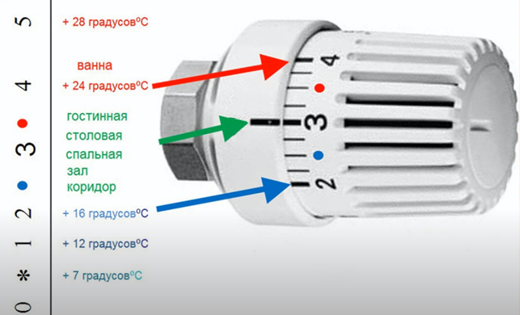**Не все комнаты и объемы дома нуждаются в поддержании одной и той же температуры.** Например, кладовые, нежилые помещения, могут иметь слегка пониженную температуру, а детские, душевые или ванные комнаты — повышенную. Для поддержания нужной температуры в конкретном помещении нужно установить регуляторы или краны на каждый радиатор отопления. Ими уменьшают или увеличивают температуру радиаторов до оптимальной. Эта мера тоже снижает общий расход газа котлом. Грамотно установленный термостат совместно с регуляторами на радиаторах могут дать до 20 процентов экономии.

**Периодическое техническое обслуживание** газового оборудования залог эффективности его работы. Так загрязнение и накипь в теплообменнике существенно увеличивают расход газа.

В заключении хотелось бы отметить, что мы сами создаем атмосферу комфорта вокруг себя, ведь все предлагаемые выше меры улучшают условия жизни и пребывания в доме, а также создают комфорт и тепло. Мы начинаем вести энергоэффективный образ жизни, но главное быть постоянным, сделать энергосбережение неотъемлемой частью жизни. Это не так уж и сложно, главное начать и сделать это привычным явлением для себя.

**Уважаемые граждане!**

Постановлением Совета Министров Республики Беларусь от 19.11.2007 № 1539 (в редакции постановления Совета Министров Республики Беларусь от 16.11.2021 № 661) определяются обязанности потребителей газа, пользователей газа, организаций, осуществляющих эксплуатацию жилищного фонда и (или) предоставляющих жилищно-коммунальные услуги (далее, если не установлено иное, – организация, осуществляющая эксплуатацию жилищного фонда), уполномоченных лиц по управлению общим имуществом совместного домовладения (далее – уполномоченные лица по управлению общим имуществом), товариществ собственников, организаций застройщиков, газоснабжающих, обслуживающих и специализированных организаций. Соблюдение требований настоящих правил залог Вашей безопасности.

Дымовые и вентиляционные каналы в жилых и (или) нежилых помещениях для отвода продуктов сгорания от проточных газовых водонагревателей и отопительного газового оборудования независимо от материала, из которого они изготовлены, подлежат первичной проверке при вводе газифицированного объекта в эксплуатацию и периодическим проверкам и прочисткам в процессе эксплуатации. Для проверки дымовых и вентиляционных каналов в одноквартирных, блокированных жилых домах, принадлежащих гражданам на праве собственности, собственниками этих жилых домов и (или) потребителями газа, нужно обращаться в Краснопольский РГС

При появлении в помещении запаха газа следует: немедленно прекратить пользование газоиспользующим оборудованием, перекрыть краны перед газоиспользующим оборудованием (или вентиль баллона), открыть окна для проветривания помещения, немедленно покинуть помещение и сообщить в аварийную службу газоснабжающей организации по телефону 104! При этом в помещении запрещается зажигать огонь, курить, включать и выключать электроосвещение и электроприборы, пользоваться электрозвонками.

**Берегите себя и своих близких!**

По интересующим Вас вопросам можно обратиться в Краснопольский РГС (тел.162; 78-9-94).

Главный инженер

Краснопольского РГС А. А. Скороходов